张掖市职教中心职业教育活动周活动成功开展

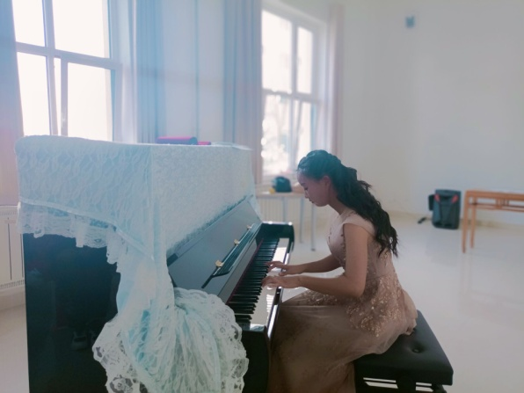崇尚一技之长，不唯学历凭能力。按照2020年全国职业教育活动周精神，张掖市职业技术中心高度重视，精心组织，扎实开展职业教育系列宣传教育活动。整个活动精心谋划，准备充分，形式多样，精彩纷呈，活动有声有色，社会反响良好。
职业教育活动周期间，我校各个专业部如火如荼陆续进行技能活动，在校领导的大力支持下，各位老师积极精心组织下，学生们满怀热情投入到活动，通过这次活动，充分展示学生的才华与技能，增强团队的凝聚力，增强了学生的综合素质。
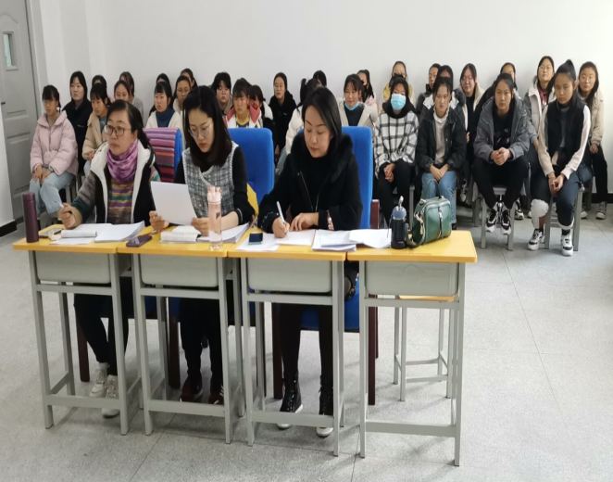在本次活动中，艺术教育专业部18、19、20级全体学生参加了学前教育、剪纸、手工、中国舞、模特、幼儿园动画设计等技能的比赛。

职业教育活动周的成功开展，提高了我校职业教育的教学质量，加深了社会各届对职业教育的认知和了解，着力让活动成为社会了解职业教育，体验职业教育，支持职业教育，参与职业教育，让职业教育能真正为社会做出应有的贡献，同时也能提升我校的知名度和影响力。

